Atividade Prática circuito PSIM
Carlos Eduardo Mohr Barreto

Imagem do circuito:
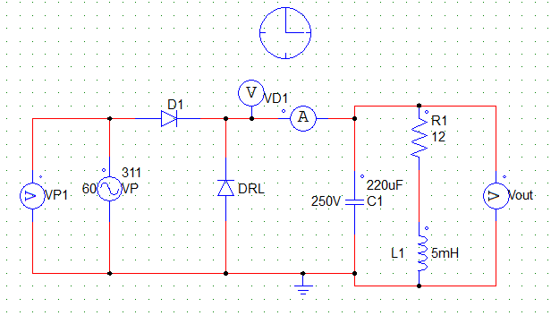

VP1 + Vout:
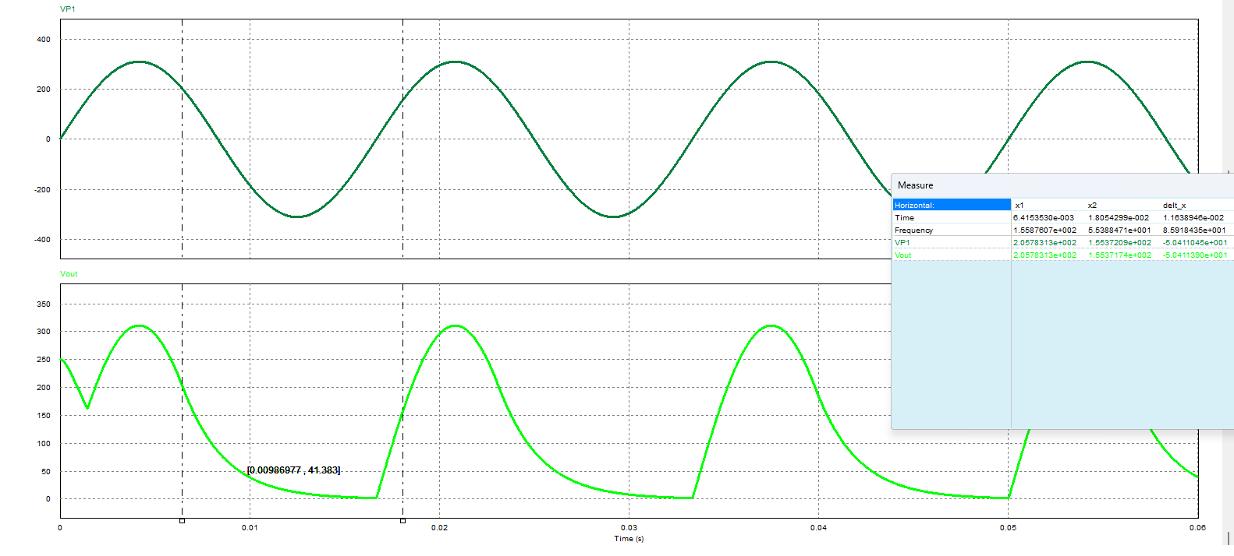

D1 + DLR:
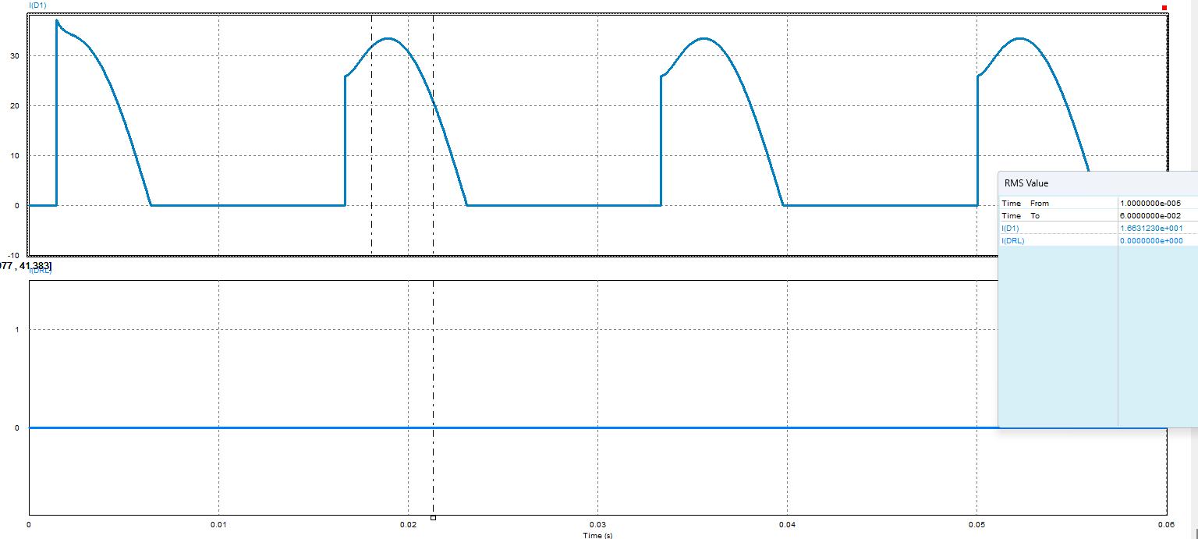

IR2 + IL1:
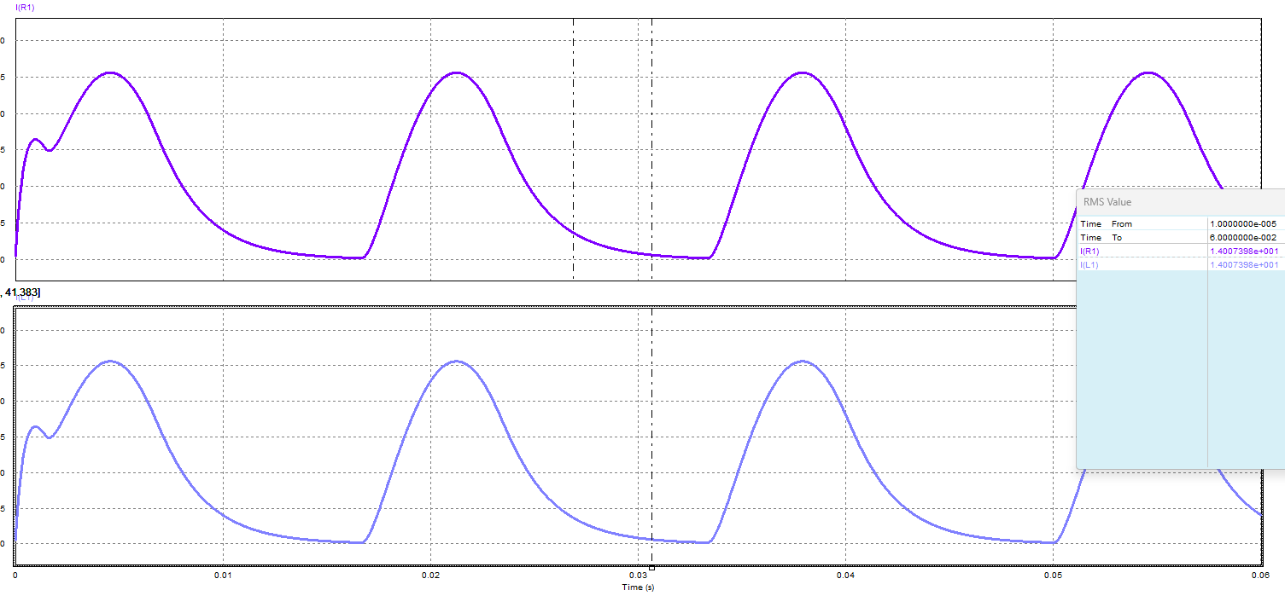

Perguntas

1)Qual a função do diodo D1 faz neste circuito?
R: Impede que a corrente saia do looping gerado pelo circuito.

2)Qual a função do diodo DRL neste circuito?
R: Recomeçar o sentido da corrente.

3)Qual a tensão de saída que apareceu em Vout?
R:250V

4) Qual a função de L1 neste circuito?
R: Ele armazena a energia gerada pelo circuito.
5) Qual a tensão que apareceu em VP1?

6) O que acontece se removermos o capacitor C1 deste circuito?
7) Com base na questão anterior qual a função do C1?
8) O diodo opera em duas etapas distintas:
Condução: quando Vin > 0,5V.
Corte: quanto I = 0.
Sabendo disto responda: Por que se removermos o DRL teremos tensão negativa circulando neste circuito após D1?
9) O que acontece se aumentarmos a capacitância de C1 de atual 220uF para 2200uF o que é possível observar em Vout?
Salve os prints em PDF e envie para avaliação.
Atividade deve ser realizada por cada aluno individualemente.

